OCTA文件防篡改系统方案

文件编号：2017050401

版本编号：v.2.1.0

2017年05月8日

目录

目录 1

版本记录 2

名词定义与缩略语说明 2

图片目录 3

1 Octa_detamper功能概述 4

2 系统架构 4

3 功能实现 5

3.1 服务端RPC接口流程解析 5

3.1.1 账户申请注册 5

3.1.2 添加token 5

3.1.3 取当前有效token 5

3.1.4 修改密码 5

3.1.5 返回用户列表 6

3.1.6 删除用户 6

3.1.7 用户名密码校验 6

3.1.8 返回用户权限 6

3.1.9 设置用户权限 7

3.2 客户端RPC接口流程解析 7

3.2.1 修改密码 7

3.2.2 获取当前状态 7

3.2.3 备份更新 7

3.2.4 防篡改保护 7

3.2.5 停止防篡改保护 8

3.2.6 下载备份文件 8

3.2.7 删除备份 8

版本记录

|  |  |  |  |
| --- | --- | --- | --- |
| **版本** | **日期** | **作者** | **修订说明** |
| V.1.0.0 | 2017-05-04 | 郭桂生 |  |
|  |  |  |  |
|  |  |  |  |
|  |  |  |  |

名词定义与缩略语说明

|  |  |
| --- | --- |
| **缩略语** | **描述** |
|  |  |
|  |  |

图片目录

注册流程 5

添加token 5

取有效token 5

修改用户密码 6

取用户列表 6

删除用户 6

用户名密码校验 6

返回用户权限 6

设置用户权限 7

修改密码 7

用户状态信息 7

备份更新 7

防篡改保护模式 8

停止保护模式 8

下载备份目录/文件 8

删除备份 8

Octa_detamper功能概述

1. 支持对指定文件夹进行备份
2. 支持对已备份目录进行防篡改保护
3. 支持根据备份进行远程下载
4. 服务器端支持账号在线申请注册
5. 服务器端支持账号管理
6. 提供对外的xml-rpc服务进行控制
7. 提供持续性保护功能（通过配置，实现启动自保护）

系统架构

服务端接口：

1. 账户申请注册（user,passwd,token)=>(user,passwd)
2. 添加token(m_user,m_passwd,token)=>flag_status
3. 当前有效token(m_user,m_passwd)=>list(token)
4. 修改密码（user,passwd,passwd_new)=>flag_status
5. 返回用户列表（m_user,m_passwd)=>list(user)
6. 删除用户（m_user,m_passwd,user)=>flag_status
7. 用户名密码校验（user,passwd)=>flag_status
8. 返回用户权限（user,passwd）=>flag_status
9. 设置用户权限（m_user,m_passwd,user,perm)=>falg_status （当前支持4种权限，控制，备份，下载，删除）

客户端接口：

1. 修改密码（user,passwd,passwd_new)=>flag_status
2. 获取当前状态（user,passwd)=>status_json
3. 备份更新（user,passwd,localp)=>flag_status(backup_name)
4. 防篡改保护(user,passwd,localp)=>flag_status
5. 停止防篡改保护(user,passwd)=>flag_status
6. 下载备份文件(user,passwd,backup_name,dst,remote_path)=>flag_status
7. 删除备份（user,passwd,backup_name)=>flag_status

功能实现

采用RPC接口调用服务，所有接口相互独立，以RPC调用进行独立任务响应

服务端RPC接口流程解析

账户申请注册

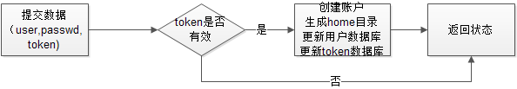

注册流程

添加token

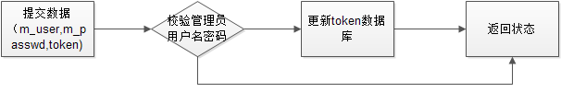

添加token

取当前有效token

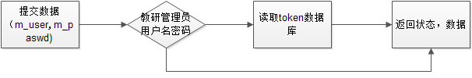

取有效token

修改密码

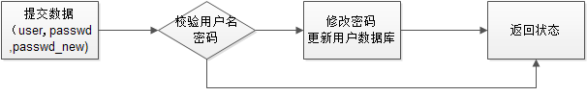

修改用户密码

返回用户列表

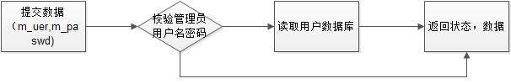

取用户列表

删除用户

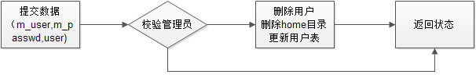

删除用户

用户名密码校验

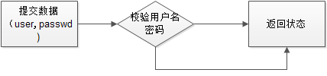

用户名密码校验

返回用户权限

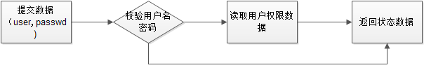

返回用户权限

设置用户权限

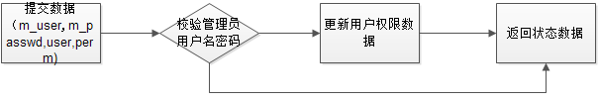

设置用户权限

客户端RPC接口流程解析

客户端的用户密码校验通过调用RPC接口checkuser实现;用户权限使用接口getuserperm

修改密码

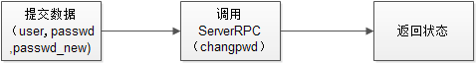

修改密码

获取当前状态

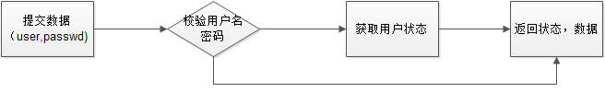

用户状态信息

备份更新

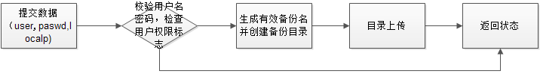

备份更新

防篡改保护

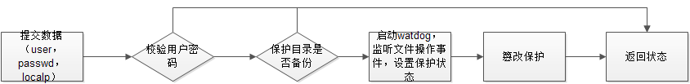

防篡改保护模式

停止防篡改保护

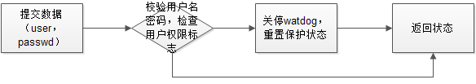

停止保护模式

下载备份文件

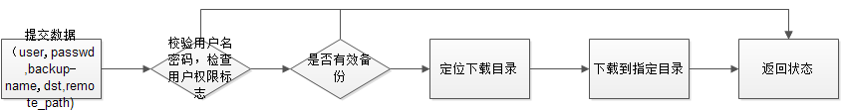

下载备份目录/文件

删除备份

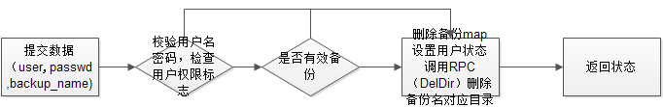

删除备份